День Конституции.

12 декабря наша страна отмечает особенный праздник – День Конституции. Уже в дошкольном возрасте мы знакомим детей с основными положениями Конституции, воспитываем любовь, уважение и гордость к Родине, государственным символам, прививаем начальные правовые знания, формируем правовую культуру посредством занятий и игровых мероприятий.

В День Конституции РФ, в дошкольных группах при МБОУ СОШ с. Большой Труёв прошли различные мероприятия. Воспитанники группы «Улыбка» ознакомились с понятием «закон», «порядок», «право». Повторили государственную символику: флаг, герб. Для детей организовали просмотр презентации «Конституция — основной закон страны».  Затем воспитатель рассказал о Конституции - это очень важный документ (книга), где прописаны правила поведения для всех жителей нашей страны, их права и обязанности. Это настолько важная книга, что у неё даже есть свой особый день в году.

Далее ребята поиграли в игру "Можно и Нельзя", дидактические игры: «Угадай право», а также провели спортивно-музыкальное развлечение «Мы граждане России!».

В конце занятия был сделан вывод, что в стране обязательно должны быть правила для граждан, чтобы был порядок, безопасность и спокойствие.

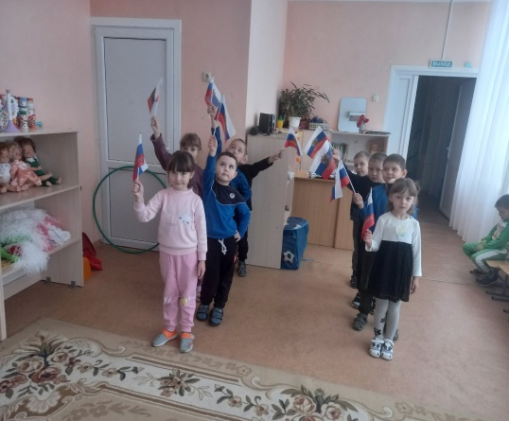 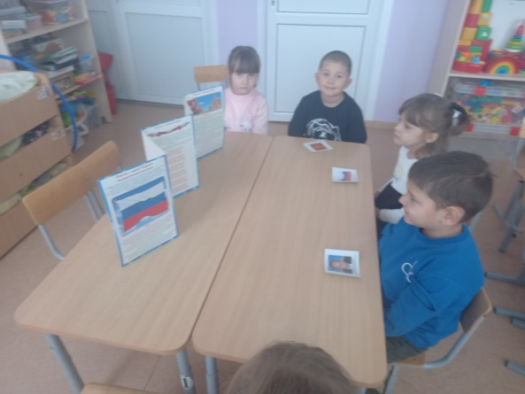

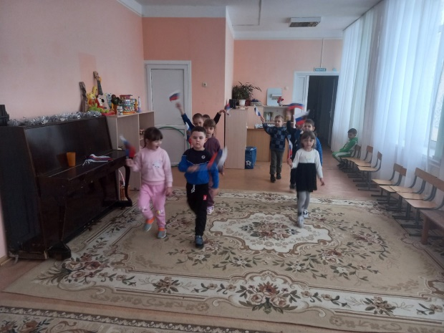

Воспитатель:Амирова В.М.